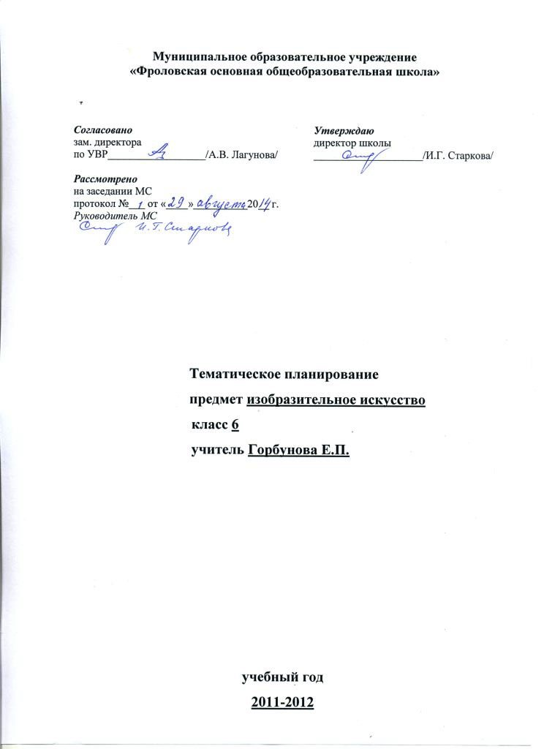Пояснительная записка
Тематическое планирование по предмету изобразительное искусство 6 класс, составлено в объеме 1 час в неделю, 34 часа в год в соответствии с учебным планом школы и учебной программой.
Цели и задачи преподавания предмета в 6 классе:
Приоритетной целью художественного образования в школе является духовно- нравственное развитие ребенка, т.е. формирование у него качеств, отвечающих представлениям об истиной человечности, о доброте и культурной полноценности в восприятии мира.
Формирование художественной культуры учащихся как неотъемлемой части культуры духовной, т.е. культуры мироотношений, выработанных поколениями. Эти ценности человеческой цивилизации, накапливаемые искусством, должны быть средством очеловечивания, формирования нравстенно- эстетической отзывчивости на прекрасное и безобразное в жизни и искусстве, т. е. зоркости души ребенка.
Развитие у ребенка интереса к внуреннему миру человека, способности углубления в себя, осознания своих внутренних переживаний.
Программа шестого класса посвящена изучению изобразительного искусства. Здесь формируются основы грамотности художественного изображения (рисунок, живопись), понимание основ изобразительного языка. Искусство обостряет способность чуствовать, сопереживать,входить в чужие миры, учит живому ощущению жизни, дает возможность проникнуть в иной человеческий опыт и этим преображает жизнь собственную. Понимание искусства- это большая работа, требующая знаний и умений.
Программа: Программы общеобразовательных учреждений. Изобразительное искусство и художественный труд. 1-9 класс. Под редакцией Неменского Б.М. М.: «Просвещение», 2005.
Учебник: Неменская Л.А./Под ред. Неменского Б.М. Изобразительное искусство. Просвещение, 2008.

Методическое обеспечение:
- Изобразительное искусство: Поурочное планирование. По программе Б.Н. Неменского. Волгоград: Учитель, 2007.
- Журнал «Изобразительное искусство», интернет – ресурсы, словарь по изобразительному искусству.
- Энциклопедия мирового искусства «Мастера русской живописи». Издательство «Белый город». Портрет. Фигура человека. – Мн.: Современный литератор, 2004г

№ урока | Тема, раздел | Кол-во  часов | Характеристика основных видов деятельности ученика
Виды изобразительного искусства и основы их образного языка |  | 9 | Знать:  о месте и значении изобразительных искусств в культуре: в жизни общества и жизни человека;  основные средства художественной выразительности в изобразительном искусстве: линия, пятно, тон, цвет, форма, перспектива  Уметь:  пользоваться красками (гуашь и акварель), графическими материалами, обладать первичными навыками лепки
1. | Изобразительное искусство. Семья – пространственных искусств | 1
2. | Рисунок – основа изобразительного искусства | 1
3. | Линия и ее выразительные возможности. Ритм линий | 1
4. | Пятно как средство выражения. Ритм пятен | 1
5. | Цвет. Основы цветоведения | 1
6. | Изучение свойств цвета | 1
7. | Цвет в произведениях живописи | 1
8. | Объемные изображения в скульптуре | 1
9 | Основы языка изображения | 1
Мир наших вещей. Натюрморт |  | 7 | Знать:  основные виды и жанры изобразительных искусств;  иметь представление об основных этапах развития натюрморта в истории искусств  Уметь:  создавать творческие композиционные работы в разных материалах с натуры, по представлению,  по памяти и воображению
1. | Реальность и фантазия в творчестве художника | 1
2. | Изображение предметного мира – натюрморт | 1
3. | Понятие формы. Многообразие форм окружающего мира | 1
4. | Изображение объема на плоскости и линейная перспектива | 1
5. | Освещение. Свет и тень | 1
8. | Натюрморт в графике | 1
7. | Цвет в натюрморте | 1
Портрет в изобразительном искусстве. |  | 10 | Знать:  основные виды и жанры изобразительных искусств;  иметь представление об основных этапах развития портрета; особенности творчества и значение в отечественной культуре великих русских мастеров портрета  Уметь:  видеть и использовать в качестве средств выражения соотношения пропорций, характер освещения при изображении с натуры, по представлению и по памяти
1. | Образ человека – главная тема в искусстве | 1
2. | Конструкция головы человека и ее основные пропорции | 1
3. | Изображение головы человека в пространстве | 1
4. | Портрет в скульптуре | 1
5. | Графический портретный рисунок | 1
6. | Сатирические образы человека | 1
7. | Образные возможности освещения в портрете | 1
8. | Роль цвета в портрете | 1
9. | Великие портретисты прошлого | 1
10. | Портреты в изобразительном искусстве ХХ века | 1
Человек и пространство. Пейзаж. |  | 8
1. | Жанры в изобразительном искусстве | 1 | Знать:  основные виды и жанры изобразительных искусств;  иметь представление об основных этапах развития пейзажа;  ряд выдающихся художников и произведений искусства в жанрах пейзажа.  Уметь:  пользоваться начальными правилами линейной и воздушной перспективы;  создавать творческие композиционные работы в разных материалах с натуры, по представлению,  по памяти и воображению.
2. | Изображение пространства | 1
3. | Правила построения перспективы. Воздушная перспектива | 1
4. | Пейзаж – большой мир | 1
5. | Пейзаж настроения. Природа и художник | 1
6. | пейзаж в русской живописи | 1
7. | Пейзаж в графике | 1
8. | Городской пейзаж | 1
Всего за год |  | 34

